A S S E M B L E A P U B B L I C A
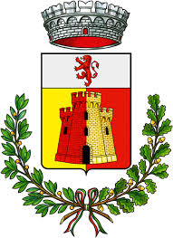
Comune di Fara Gera d’Adda

VENERDÌ
23 MARZO 2018
Ore 20:45 Auditorium Piazza Patrioti

L’Amministrazione Comunale
incontra la Cittadinanza
per illustrare il lavoro svolto, le scelte effettuate
ed i progetti presenti e futuri.

VI ASPETTIAMO

http://www.comune.farageradadda.bg.it/

